Guide d’Interaction API Maximo et Flux de Travail IA
Auteur : Markus van Kempen
Date : 3 février 2026

Introduction
Ce document est un guide complet destiné aux développeurs, intégrateurs et administrateurs Maximo qui souhaitent exploiter le développement assisté par IA pour interagir avec l’API REST Maximo. Il couvre : * La localisation et la compréhension de la documentation API * La génération de code (appels API, scripts, SQL) à partir du langage naturel * Les tests, simulations et affinements du code via l’IA conversationnelle * La création d’applications UI personnalisées
Public cible : Développeurs Maximo, spécialistes de l’intégration et toute personne travaillant avec l’API REST OSLC de Maximo.

1. Prérequis
Avant d’utiliser ce guide, assurez-vous d’avoir : * Accès à une instance Maximo : Une instance Maximo en cours d’exécution avec l’API REST activée. * Clé API : Une clé API Maximo valide avec les permissions appropriées. Créez-la via Sécurité > Clés API dans Maximo. * Node.js (v18+) : Requis pour exécuter le serveur proxy local. * IDE IA (Optionnel mais recommandé) : Cursor, Windsurf, Antigravity ou VS Code avec Copilot.

2. Documentation et Ressources
Pour interagir efficacement avec Maximo, nous utilisons les ressources clés suivantes :

A. Documentation Swagger/OpenAPI
L’interface Swagger fournit une documentation API interactive.
- Modèle d’URL : https://[VOTRE_HÔTE_MAXIMO]/maximo/oslc/oas/api.html
- Utilisation : Parcourir les structures d’objets, essayer des requêtes et visualiser les schémas de réponse.

B. Commandes de Récupération du Schéma
Automatiser la récupération de la définition OpenAPI complète pour l’analyse hors ligne ou le contexte IA.
curl -X GET "https://[VOTRE_HÔTE_MAXIMO]/maximo/api/oas/api.json" \
-H "apikey: [VOTRE_CLÉ_API]" \
-H "Content-Type: application/json" \
-o maximo_openapi.json

C. Exemples de Requêtes API
Modèle standard pour les requêtes API authentifiées.
curl -X GET "https://[VOTRE_HÔTE_MAXIMO]/maximo/api/os/mxwo?oslc.pageSize=10&lean=1" \
-H "apikey: [VOTRE_CLÉ_API]" \
-H "Content-Type: application/json"

D. Références Externes
- API REST IBM Maximo Manage — Documentation officielle IBM.

3. Référence de la Syntaxe de Requête OSLC
L’API Maximo utilise les paramètres de requête OSLC (Open Services for Lifecycle Collaboration). La compréhension de ceux-ci est essentielle.
Paramètre | Description | Exemple
oslc.where | Filtrer les enregistrements selon une condition | status="APPR"
oslc.select | Spécifier les champs à retourner | wonum,description,status
oslc.orderBy | Trier les résultats ; préfixe - pour ordre décroissant | -reportdate
oslc.pageSize | Limiter le nombre d’enregistrements retournés | 10
lean | Retourner un JSON simplifié (sans métadonnées) | 1
Combinaison de Conditions (oslc.where) : * ET : status="APPR" and siteid="BEDFORD" * OU : status="APPR" or status="INPRG" * Comparaison : wopriority<=2 ou reportdate>="2026-01-01" * LIKE : description like "%pompe%" (recherche avec caractère générique)

4. Démonstration de la Génération de Code à partir du Langage Naturel et Interface IA
Cette section explique comment l’éditeur IA démontre la génération de code à partir d’instructions textuelles simples.

4.1 Le Flux de Travail
L’IA fait le pont entre les exigences métier et l’implémentation technique :
- Traitement du Langage Naturel : L’éditeur interprète des instructions de haut niveau (par ex., « Trouver toutes les pompes qui ont échoué le mois dernier ») et les associe à des artefacts Maximo spécifiques.
- Interface Contextuelle : En référençant la définition API Swagger, l’IA maintient une « conscience du schéma ». Elle sait qu’un « Bon de Travail » correspond à MXWO et que « Priorité 1 » se traduit par wopriority=1.
- Avantages : Cela élimine la recherche manuelle des noms de colonnes et des points de terminaison API.
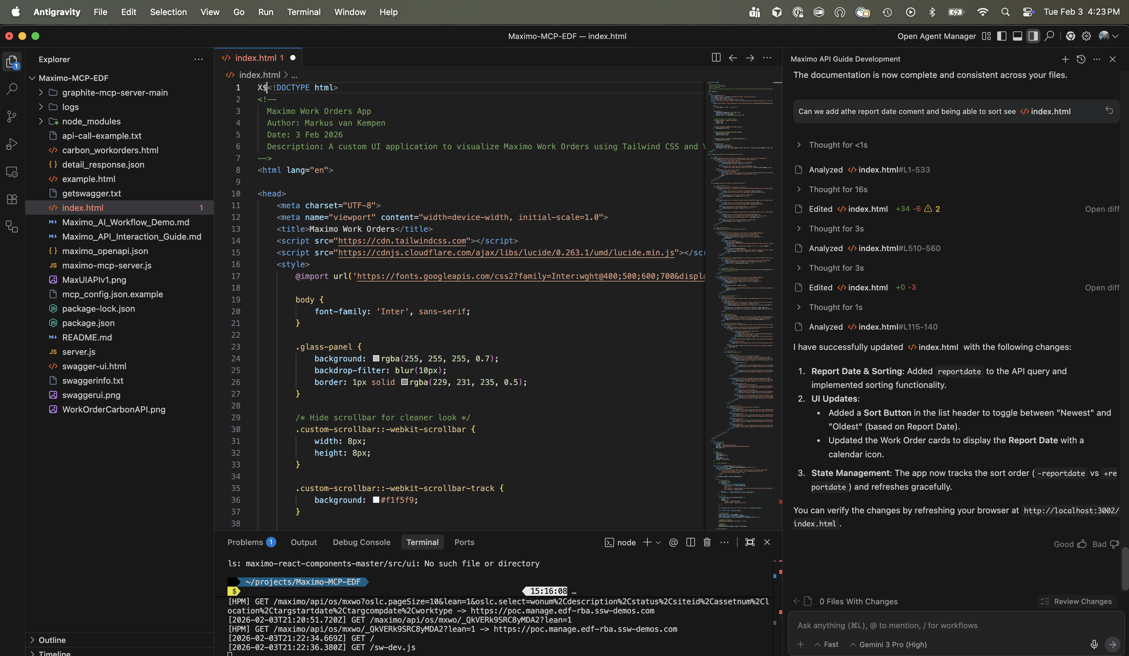
Interface IDE IA

4.2 Applicabilité Universelle
Bien que ce guide fasse référence à des outils spécifiques, le flux de travail de base est générique et indépendant de la plateforme : * Assistants IA : Antigravity, Cursor, Windsurf, VS Code Copilot ou tout environnement de codage piloté par LLM. * Langages : Python, JavaScript, Java, Go ou tout langage avec support HTTP.

5. Génération de Différents Types de Code (Scripts, SQL, API) selon le Contexte Métier
L’IA génère divers artefacts de code selon le contexte de l’utilisateur.

A. Appels API REST OSLC
- Contexte : Applications Web, Intégrations, Tests (Postman/Curl).
- Processus IA : Associe les règles métier aux paramètres de requête OSLC.
- Exemple de Prompt : « Obtenir les bons de travail approuvés du site BEDFORD »
- Exemple de Sortie :
- GET /maximo/api/os/mxwo?oslc.where=status="APPR" and siteid="BEDFORD"&oslc.select=wonum,description&lean=1

B. Scripts Python/Node.js
- Contexte : Automatisation backend, migration de données, traitement par lots.
- Processus IA : Génère des scripts complets avec authentification, gestion des erreurs et logique d’itération.
- Exemple de Prompt : « Écrire un script pour récupérer tous les bons de travail priorité 1 et afficher leurs descriptions »
- Exemple de Sortie :
- import requests
url = "https://[VOTRE_HÔTE_MAXIMO]/maximo/api/os/mxwo"
headers = {"apikey": "[VOTRE_CLÉ_API]"}
params = {"oslc.where": "wopriority=1", "oslc.select": "wonum,description", "lean": 1}
response = requests.get(url, headers=headers, params=params)
for wo in response.json().get('member', []):
print(f"{wo['wonum']}: {wo.get('description', 'N/A')}")

C. Requêtes SQL
- Contexte : Inspection directe de la base de données, rapports BIRT/Cognos, optimisation des performances.
- Processus IA : Traduit la demande logique en SQL ANSI.
- Exemple de Prompt : « Obtenir les bons de travail en retard »
- Exemple de Sortie :
- SELECT wonum, description, status, targcompdate
FROM workorder
WHERE status NOT IN ('COMP', 'CLOSE', 'CAN')
AND targcompdate < CURRENT_DATE;

6. Exécution des Tests, Simulations et Affinement via Interaction IA
Le flux de travail va au-delà de la génération pour inclure la validation et l’affinement.

6.1 Exécution et Test
- Validation Immédiate : L’IA peut exécuter des opérations « sûres » (requêtes GET, requêtes SELECT) immédiatement.
- Correction d’Erreurs : Si un appel API échoue (par ex., 400 Bad Request), l’IA analyse l’erreur et corrige automatiquement la requête.

6.2 Simulation UI
- Vérification Visuelle : Au lieu de visualiser du JSON brut, l’IA peut rendre les données dans un tableau Carbon Design System.
- Avantage : Les parties prenantes peuvent « voir » le résultat de l’appel API dans un format convivial.

6.3 Affinement Conversationnel
Les utilisateurs peuvent affiner la sortie avec des prompts de suivi :
Tour | Prompt Utilisateur | Action IA
1 | « Obtenir les bons de travail » | Génère une requête de base
2 | « Ajouter la date de rapport » | Ajoute reportdate à oslc.select
3 | « Trier par plus récent d’abord » | Ajoute oslc.orderBy="-reportdate"
4 | « Afficher uniquement priorité 1 » | Ajoute wopriority=1 à oslc.where

7. Exemple de Tâche Détaillée

Tâche : « Afficher les 5 derniers bons de travail avec statut En Cours »

Étape 1 : Demande Utilisateur
« Se connecter à Maximo et me montrer les 5 derniers bons de travail actuellement En Cours. »

Étape 2 : Analyse du Contexte (IA)
- Objet Cible : MXWO (Bon de Travail)
- Condition : status = ‘INPRG’
- Tri : Par statusdate décroissant
- Pagination : Limiter à 5 enregistrements

Étape 3 : Artefacts Générés
A. Appel API REST OSLC
curl -X GET "https://[VOTRE_HÔTE_MAXIMO]/maximo/api/os/mxwo?oslc.where=status=%22INPRG%22&oslc.orderBy=-statusdate&oslc.pageSize=5&lean=1" \
-H "apikey: [VOTRE_CLÉ_API]" \
-H "Content-Type: application/json"
B. Requête SQL
SELECT wonum, description, status, statusdate
FROM workorder
WHERE status = 'INPRG'
ORDER BY statusdate DESC
FETCH FIRST 5 ROWS ONLY;
C. Script Python
import requests
url = "https://[VOTRE_HÔTE_MAXIMO]/maximo/api/os/mxwo"
headers = {"apikey": "[VOTRE_CLÉ_API]", "Content-Type": "application/json"}
params = {
"oslc.where": 'status="INPRG"',
"oslc.orderBy": "-statusdate",
"oslc.pageSize": "5",
"lean": "1"
}
response = requests.get(url, headers=headers, params=params)
if response.status_code == 200:
for wo in response.json().get('member', []):
print(f"BT: {wo.get('wonum')} - {wo.get('description')}")
else:
print(f"Erreur: {response.status_code} - {response.text}")

Étape 4 : Exécution et Vérification
L’IA exécute la commande et peut rendre le résultat JSON dans un tableau visuel.

8. Erreurs Courantes et Dépannage
Erreur | Cause | Solution
400 Bad Request | Nom de champ invalide ou erreur de syntaxe dans oslc.where | Vérifier les noms de champs par rapport au schéma. Vérifier les guillemets non échappés.
401 Unauthorized | Clé API invalide ou manquante | S’assurer que l’en-tête apikey est correct et dispose des permissions appropriées.
403 Forbidden | La clé API n’a pas les permissions pour la Structure d’Objet | Demander l’accès à votre administrateur Maximo.
404 Not Found | Nom de Structure d’Objet incorrect (par ex., mxwr au lieu de mxwo) | Vérifier le nom de la Structure d’Objet dans Swagger.
500 Internal Server Error | Problème côté serveur | Vérifier les journaux Maximo ; peut indiquer un délai d’attente ou un problème de configuration.
Erreur CORS (Navigateur) | Le navigateur bloque les requêtes cross-origin | Utiliser un serveur proxy local (voir Section 10).

9. Création d’une Application UI Personnalisée
Nous pouvons aller au-delà des scripts en créant des applications frontend complètes.

Aperçu
Le fichier index.html sert de modèle pour transformer les réponses JSON brutes de l’API en tableaux de bord interactifs.

Prompts IA pour la Génération d’UI
Prompt 1 : Structure de Base > « Créer une application HTML mono-fichier pour visualiser les données de Bons de Travail Maximo. Utiliser Tailwind CSS via CDN pour le style et JavaScript Vanilla pour la logique. »
Prompt 2 : Design Avancé > « Améliorer le design avec un thème sombre et des effets de glassmorphisme. Implémenter une vue Maître-Détail où cliquer sur une carte de bon de travail à gauche met à jour un panneau de détail à droite. »
Prompt 3 : Affinage des Détails > « Ajouter des Icônes Lucide pour les indicateurs visuels. Inclure une entrée de recherche/filtre et des contrôles de pagination. »

Exemple Carbon Design System
Pour un look and feel natif Maximo, utiliser IBM Carbon Design System.
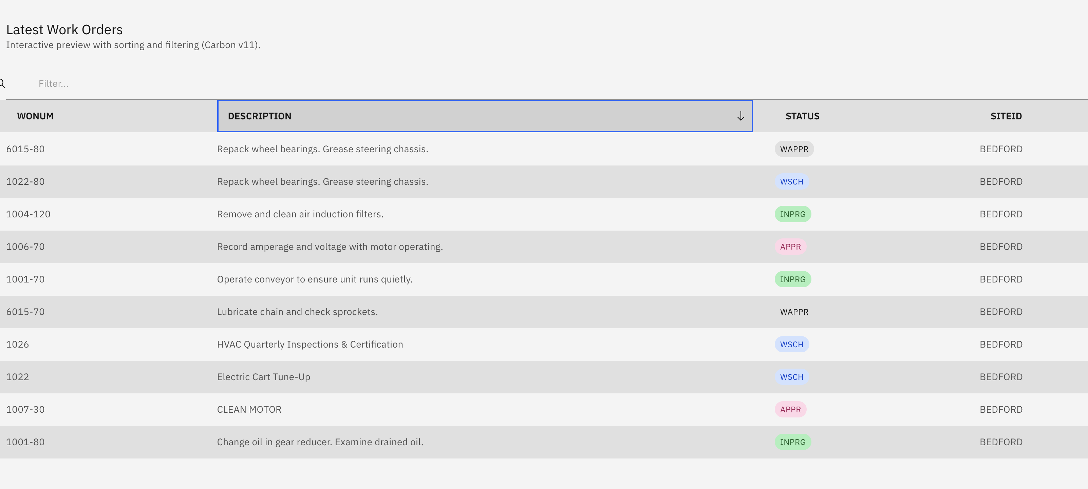
Exemple UI Carbon

10. Implémentation du Serveur Proxy Local
Pour contourner les restrictions CORS lors de la connexion à l’API Maximo depuis un navigateur, utiliser un serveur proxy Node.js.

Architecture de l’Application
- server.js : Serveur Express.js qui proxy /maximo/* vers l’hôte Maximo réel.
- index.html : Application frontend récupérant des données en direct via le proxy local.

Exécution de l’Application
# Installer les dépendances
npm install
# Démarrer le serveur
node server.js
Ouvrir votre navigateur à : http://localhost:3002/

Aperçu de l’Interface
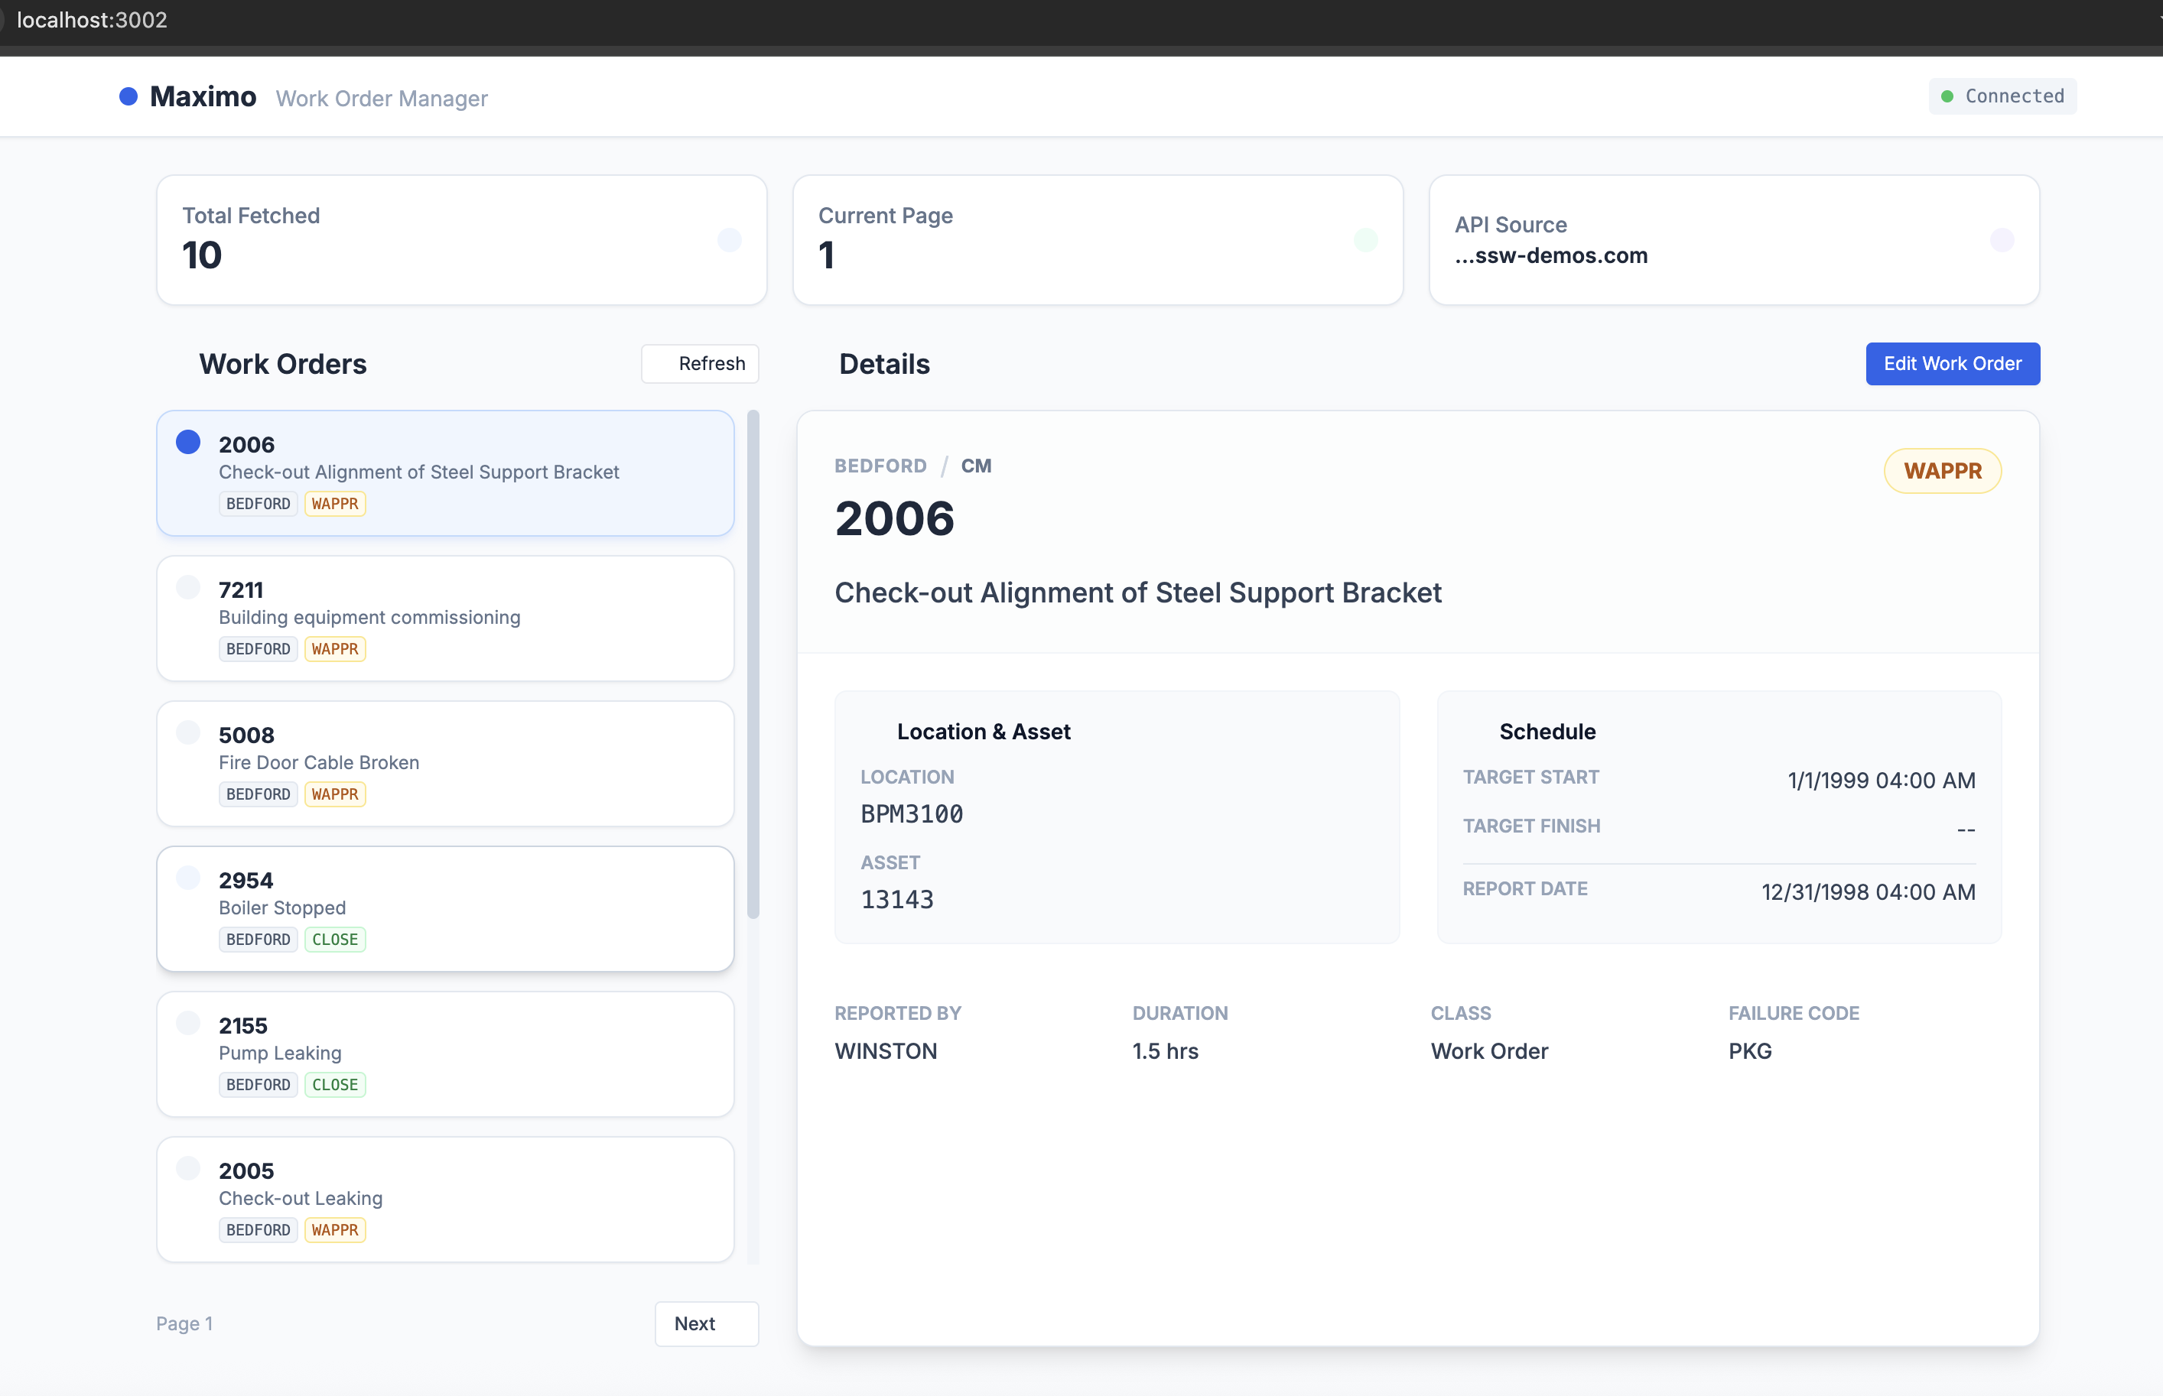
Application Maximo Localhost

11. Meilleures Pratiques de Sécurité
- Ne jamais coder en dur les clés API dans le JavaScript côté client. Utiliser des variables d’environnement ou des proxys côté serveur.
- Utiliser des clés en lecture seule pour le développement afin d’éviter les modifications accidentelles de données.
- HTTPS uniquement : Toujours utiliser HTTPS lors de la communication avec l’API Maximo.
- Limiter la portée : Demander des clés API avec accès uniquement aux Structures d’Objets nécessaires.
- Rotation des clés : Faire tourner périodiquement les clés API et révoquer celles inutilisées.

12. Archivage et Conservation des Connaissances
Pour s’assurer que ces flux de travail soient réutilisables : 1. Sauvegarder les Requêtes Réussies : Stocker les chaînes de requête OSLC fonctionnelles dans la documentation du projet. 2. Mettre à Jour les Exemples : Ajouter de nouveaux cas d’utilisation à votre bibliothèque d’exemples API. 3. Cache du Schéma : Conserver une copie locale de la définition OpenAPI pour un chargement plus rapide du contexte IA.

